**ESCUELA SUPERIOR POLITÉCNICA DEL LITORAL**

**FACULTAD DE INGENIERÍA EN ELECTRICIDAD Y COMPUTACIÓN**

**DISEÑO DE SOFTWARE**

**PROYECTO DE PRIMER PARCIAL**

**REALIZACIÓN DE DISEÑO DEL SISTEMA PARA LA EMPRESA LÍNEA BLANCA S.A.**

**INTEGRANTES**

* **Burgos Pérez, Carolina Alexandra**
* **Lecaro Lanchang, Manuel Nicolas**
* **Montenegro Pozo, Daniela Carolina**
* **Moya Larrea, Luis Ángel**

Contenido

1. Descripción de la Propuesta 2

2. Diagrama de Casos de Uso 3

3. Diagrama de Clases y Aspectos 27

4. Diagrama de Secuencias 28

5. Diagrama de Entidad Relación del Modelo Lógico de la Base de Datos 28

# Descripción de la Propuesta

La empresa Línea Blanca S.A. requiere un sistema para sus actividades comerciales que involucran la compra y venta de artículos y electrodomésticos, con la particularidad de que los locales no tienen acceso a Internet y el sistema debe permitir importar y exportar fácilmente la información en modo consola y con interfaz gráfica, pero el resto de las funcionalidades deben realizarse por medio de una interfaz gráfica.

Por lo que se plantea el diseño de un sistema con la arquitectura MVC para facilitar la interacción existente con los usuarios por medio de una interfaz gráfica que estará relacionada con un modelo que represente las entidades involucradas en las actividades de la empresa.

Para la exportación e importación de la información diaria ya sean registros de transacciones, empleados, clientes y el inventario, se conectará el sistema a una base de datos relacional y así asegurar la permanencia de los registros durante el tiempo de vida del sistema.

* 1. **Propósito**

El propósito del sistema es proporcionar una herramienta para llevar a cabo las operaciones de Línea Blanca S.A que pueda soportar los cambios a futuro por sus planes de crecimiento y expansión

Los usuarios del Sistema son:

* El administrador que posee el acceso total al sistema
* Los vendedores encargados del registro de clientes y de ventas
* Los gerentes con permisos de buscar información sobre todas las entidades

# Diagrama de Casos de Uso

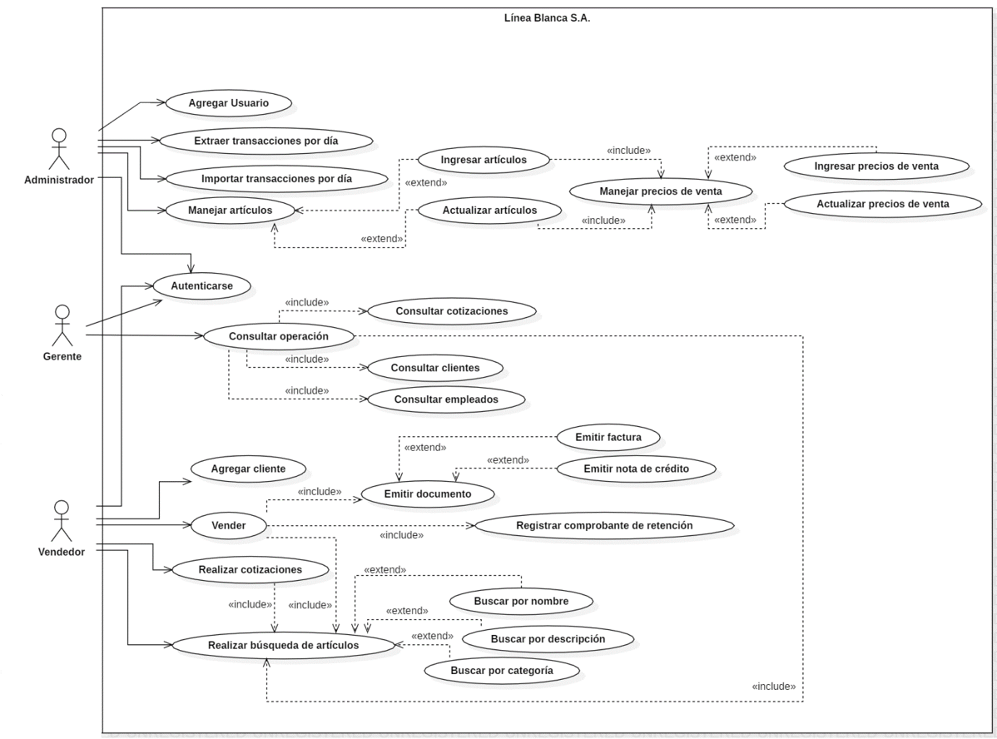

Ilustración 1 Diagrama de Casos de Uso

* Documentación

|  |  |
| --- | --- |
| **CASO DE USO** | |
| **ID** | ***CDU-001*** |
| **Título** | Autenticarse |
| **Autor** | Carolina Burgos P.  Manuel Lecaro L.  Daniela Montenegro P.  Luis Moya L. |
| **Actor principal** | Administrador, Gerente, Vendedor |
| **Actor secundario** | -- |
| **Usa** | -- |
| **Extiende** | -- |
| **Descripción** | ***Administrador/Gerente/Vendedor:*** El usuario necesita realizar su trabajo respectivo en el sistema, para esto necesita de ingresar al mismo con su usuario y contraseña respectiva. |
| **Precondición** | El administrador, gerente y vendedor necesitan estar ingresados en el sistema para poder acceder al mismo. |
| **Secuencia Normal** | 1. El sistema pide el ingreso del nombre de usuario y contraseña al empleado.  2. El empleado ingresa su usuario y contraseña respectiva.  3. El empleado da clic en el botón “Aceptar”  4. El sistema valida la contraseña ingresada. |
| **Post-condición** | El empleado puede acceder al sistema. |
| **Secuencia alternativa** | 3a. El empleado dio clic en el botón “Cancelar”  1. El sistema deja en blanco los campos de usuario y contraseña.  2. El sistema permite el ingreso del usuario y contraseña nuevamente. |
| 4a. El usuario y/o contraseña son incorrectos:  1. El sistema muestra un mensaje de error.  2. El sistema permite el ingreso del usuario y contraseña nuevamente. |

|  |  |
| --- | --- |
| **CASO DE USO** | |
| **ID** | ***CDU-002*** |
| **Título** | Consultar operación. |
| **Autor** | Carolina Burgos P.  Manuel Lecaro L.  Daniela Montenegro P.  Luis Moya L. |
| **Actor principal** | Gerente |
| **Actor secundario** | -- |
| **Usa** | Consultar clientes  Consultar empleados  Consultar cotizaciones  Realizar búsqueda de artículos |
| **Extiende** | -- |
| **Descripción** | ***Gerente:*** Puede consultar todo lo que se maneja en el sistema. |
| **Precondición** | El gerente necesita estar ingresado en el sistema para poder consultar operaciones. |
| **Secuencia Normal** | 1. El sistema está disponible para la selección del gerente.  2. El gerente ingresa el tipo de consulta a realizar. |
| **Post-condición** | El gerente obtendrá reportes en base a la información que posee el sistema. |
| **Secuencia alternativa** | 2a. El gerente no desea realizar alguna consulta.  1. El sistema permite que el usuario regrese a la pestaña anterior (menú principal). |

|  |  |
| --- | --- |
| **CASO DE USO** | |
| **ID** | ***CDU-003*** |
| **Título** | Consultar clientes |
| **Autor** | Carolina Burgos P.  Manuel Lecaro L.  Daniela Montenegro P.  Luis Moya L. |
| **Actor principal** | Gerente |
| **Actor secundario** | -- |
| **Usa** | -- |
| **Extiende** | -- |
| **Descripción** | ***Gerente:*** El gerente podrá obtener la información de todos los clientes dentro del sistema. |
| **Precondición** | El gerente necesita haber seleccionado la opción “Consultar clientes” en el sistema. |
| **Secuencia Normal** | 1. El sistema solicita al gerente que seleccione la fecha desde la cual quiere obtener los registros de los clientes.  2. El gerente selecciona la fecha.  3. El gerente presiona el botón “Consultar”  4. El sistema verifica que la fecha seleccionada sea válida.  5. El sistema muestra por pantalla los registros de los clientes. |
| **Post-condición** | Se mostrarán los registros de los clientes desde la fecha seleccionada por el gerente. |
| **Secuencia alternativa** | 3a. El gerente presiono el botón cancelar  1. Se dirigirá al gerente a la pantalla inicial de “Consultar operaciones”.  2. El gerente podrá seleccionar otra operación a realizar. |
| 4a. La fecha ingresada es inválida  1. Se mostrará un mensaje de error por pantalla.  2. Se permitirá al gerente la selección de una nueva fecha para realizar la consulta. |

|  |  |
| --- | --- |
| **CASO DE USO** | |
| **ID** | ***CDU-004*** |
| **Título** | Consultar empleados |
| **Autor** | Carolina Burgos P.  Manuel Lecaro L.  Daniela Montenegro P.  Luis Moya L. |
| **Actor principal** | Gerente |
| **Actor secundario** | -- |
| **Usa** | -- |
| **Extiende** | -- |
| **Descripción** | ***Gerente:*** El gerente podrá obtener la información de todos los empleados dentro del sistema. |
| **Precondición** | El gerente necesita haber seleccionado la opción “Consultar empleados” en el sistema. |
| **Secuencia Normal** | 1. El sistema solicita al gerente que seleccione la fecha desde la cual quiere obtener los registros de los empleados.  2. El gerente selecciona la fecha.  3. El gerente presiona el botón “Consultar”  4. El sistema verifica que la fecha seleccionada sea válida.  5. El sistema muestra por pantalla los registros de los empleados. |
| **Post-condición** | Se mostrarán los registros de los empleados ingresados al sistema desde la fecha seleccionada por el gerente. |
| **Secuencia alternativa** | 3a. El gerente presiono el botón cancelar  1. Se dirigirá al gerente a la pantalla inicial de “Consultar operaciones”.  2. El gerente podrá seleccionar otra operación a realizar. |
| 4a. La fecha ingresada es inválida  1. Se mostrará un mensaje de error por pantalla.  2. Se permitirá al gerente la selección de una nueva fecha para realizar la consulta respectiva. |

|  |  |
| --- | --- |
| **CASO DE USO** | |
| **ID** | ***CDU-005*** |
| **Título** | Consultar cotizaciones |
| **Autor** | Carolina Burgos P.  Manuel Lecaro L.  Daniela Montenegro P.  Luis Moya L. |
| **Actor principal** | Gerente |
| **Actor secundario** | -- |
| **Usa** | -- |
| **Extiende** | -- |
| **Descripción** | ***Gerente:*** El gerente podrá obtener reportes de todas las cotizaciones hechas dentro del sistema. |
| **Precondición** | El gerente necesita haber seleccionado “Consultar cotizaciones” |
| **Secuencia Normal** | 1. El sistema solicita al gerente que seleccione la fecha desde la cual quiere obtener los registros de las cotizaciones realizadas.  2. El gerente selecciona la fecha.  3. El gerente presiona el botón “Consultar”  4. El sistema verifica que la fecha seleccionada sea válida.  5. El sistema muestra por pantalla los registros de las distintas cotizaciones. |
| **Post-condición** | Se mostrarán los registros de las cotizaciones ingresadas al sistema desde la fecha seleccionada por el gerente. |
| **Secuencia alternativa** | 3a. El gerente presiono el botón cancelar  1. Se dirigirá al gerente a la pantalla inicial de “Consultar operaciones”.  2. El gerente podrá seleccionar otra operación a realizar. |
| 4a. La fecha ingresada es inválida  1. Se mostrará un mensaje de error por pantalla.  2. Se permitirá al gerente la selección de una nueva fecha para realizar la consulta respectiva. |

|  |  |
| --- | --- |
| **CASO DE USO** | |
| **ID** | ***CDU-006*** |
| **Título** | Realizar búsqueda de artículo |
| **Autor** | Carolina Burgos P.  Manuel Lecaro L.  Daniela Montenegro P.  Luis Moya L. |
| **Actor principal** | Vendedor |
| **Actor secundario** | Gerente |
| **Usa** | -- |
| **Extiende** | -- |
| **Descripción** | ***Vendedor/Gerente:*** El vendedor o gerente podrá obtener el detalle de los artículos dentro del sistema. |
| **Precondición** | El vendedor o gerente necesita haber seleccionado la opción “Realizar búsqueda de artículo” |
| **Secuencia Normal** | 1. El sistema solicita que se el tipo de búsqueda a realizar.  3. El gerente presiona el botón “Consultar”  4. El sistema muestra por pantalla el detalle de los artículos. |
| **Post-condición** | Se mostrará la información detallada del artículo requerido. |
| **Secuencia alternativa** | 3a. El vendedor presiono el botón cancelar  1. Se dirigirá al vendedor a la pantalla de su menú principal.  2. El vendedor podrá seleccionar otra operación a realizar. |
| 3a. El gerente presiono el botón cancelar  1. Se dirigirá al gerente a la pantalla inicial de “Consultar operaciones”.  2. El gerente podrá seleccionar otra operación a realizar. |
| 4a. Hace falta la selección del campo  1. Se mostrará un mensaje de error por pantalla.  2. Se permitirá al gerente la selección del campo restante. |

|  |  |
| --- | --- |
| **CASO DE USO** | |
| **ID** | ***CDU-007*** |
| **Título** | Agregar cliente |
| **Autor** | Carolina Burgos P.  Manuel Lecaro L.  Daniela Montenegro P.  Luis Moya L. |
| **Actor principal** | Vendedor |
| **Actor secundario** | -- |
| **Usa** | -- |
| **Extiende** | -- |
| **Descripción** | ***Vendedor:*** El vendedor podrá agregar información de nuevos clientes en el sistema. |
| **Precondición** | El vendedor necesita haber ingresado al sistema. |
| **Secuencia Normal** | 1. El sistema pide llenar los campos de información del nuevo cliente.  2. El vendedor selecciona el botón “Guardar”.  3. Se guarda la información del cliente en el sistema con éxito. |
| **Post-condición** | Se tendrá un nuevo registro de un cliente dentro de la base de datos de la empresa. |
| **Secuencia alternativa** | 2a. El vendedor presiono el botón cancelar  1. Se dirigirá al vendedor al menú principal del sistema.  2. El vendedor podrá seleccionar otra operación a realizar. |
| 3a. El sistema no puede guardar la información del nuevo cliente debido a que faltan campos.  1. El sistema presenta un mensaje de error.  2. El vendedor deberá completar los campos en blanco.  3. El vendedor da clic en el botón “Guardar”  3. Se guarda el nuevo cliente. |

|  |  |
| --- | --- |
| **CASO DE USO** | |
| **ID** | ***CDU-008*** |
| **Título** | Agregar usuario |
| **Autor** | Carolina Burgos P.  Manuel Lecaro L.  Daniela Montenegro P.  Luis Moya L. |
| **Actor principal** | Administrador |
| **Actor secundario** | -- |
| **Usa** | -- |
| **Extiende** | -- |
| **Descripción** | ***Administrador:*** El administrador podrá ingresar nuevos empleados en el sistema. |
| **Precondición** | El administrador necesita estar ingresado en el sistema para poder realizar el ingreso de nuevos usuarios (empleados). |
| **Secuencia Normal** | 1. El sistema pide llenar los campos de información del nuevo empleado a ser ingresado en el sistema.  2. El administrador selecciona el botón “Guardar”.  3. Se guarda la información del empleado en el sistema con éxito. |
| **Post-condición** | Se tendrá un nuevo registro de un empleado dentro de la base de datos de la empresa. |
| **Secuencia alternativa** | 2a. El administrador dio clic en el botón cancelar  1. Se dirigirá al administrador al menú principal del sistema.  2. El administrador podrá seleccionar otra operación a realizar. |
| 3a. El sistema no puede guardar la información del nuevo empleado debido a que falta llenar uno o más campos.  1. El sistema presenta un mensaje de error.  2. El administrador deberá completar los campos restantes.  3. El administrador da clic en el botón “Guardar”  4. Se guarda el nuevo empleado. |

|  |  |
| --- | --- |
| **CASO DE USO** | |
| **ID** | ***CDU-009*** |
| **Título** | Extraer transacciones por día |
| **Autor** | Carolina Burgos P.  Manuel Lecaro L.  Daniela Montenegro P.  Luis Moya L. |
| **Actor principal** | Administrador |
| **Actor secundario** | -- |
| **Usa** | -- |
| **Extiende** | -- |
| **Descripción** | ***Administrador:*** El administrador podrá extraer todas las transacciones que se han hecho en el sistema, por el día que seleccione. |
| **Precondición** | El usuario debe haber ingresado como administrador en la autenticación |
| **Secuencia Normal** | 1. El administrador hace clic en el botón “Extraer transacciones”.  2. El administrador selecciona la fecha o el rango de días de los que desea extraer las transacciones.  3. El sistema muestra en pantalla todas las transacciones realizadas en ese periodo en una tabla.  4. El administrador hace clic en “extraer” |
| **Post-condición** | Se guarda la información en un archivo xml, para su importación |
| **Secuencia alternativa** | 2a. El administrador no seleccionó una fecha o un rango de días.  1. El sistema muestra un cuadro de diálogo, indicando que debe seleccionar un día o un rango de días para esta consulta.  2. El administrador cierra el cuadro, dando clic en “aceptar”.  3. El administrador selecciona la fecha o el rango de días para su consulta  4. El administrador hace clic en “extraer”. |

|  |  |
| --- | --- |
| **CASO DE USO** | |
| **ID** | ***CDU-010*** |
| **Título** | Importar transacciones por día |
| **Autor** | Carolina Burgos P.  Manuel Lecaro L.  Daniela Montenegro P.  Luis Moya L. |
| **Actor principal** | Administrador |
| **Actor secundario** | -- |
| **Usa** | -- |
| **Extiende** | -- |
| **Descripción** | ***Administrador:*** El administrador podrá importar todas las transacciones que se han hecho en el sistema, por el día que seleccione. |
| **Precondición** | El usuario debe haber ingresado como administrador en la autenticación. |
| **Secuencia Normal** | 1. El administrador hace clic en el botón “Importar transacciones”.  2. El sistema muestra un selector de archivos para que el administrador seleccione un archivo de tipo xml.  3. El administrador selecciona un archivo xml.  4. El sistema muestra en pantalla todas las transacciones que se encontraban en el archivo xml, ordenado por día.  5. El administrador hace clic en “guardar” |
| **Post-condición** | Las transacciones guardadas en el archivo xml se han transferido a la tabla log de la base de datos. |
| **Secuencia alternativa** | 3a. El administrador no selecciona un archivo xml válido  1. El sistema muestra un cuadro de diálogo, indicando que debe seleccionar un archivo xml diferente  2. El sistema muestra en pantalla todas las transacciones que se encontraban en el archivo xml, ordenado por dia.  3. El administrador hace clic en “Guardar” |
|  | 5a. El administrador da clic en “Cancelar”  6. El sistema espera a que el administrador de clic en “seleccionar archivo” o en el botón “regresar al menú principal” para continuar la secuencia. |

|  |  |
| --- | --- |
| **CASO DE USO** | |
| **ID** | ***CDU-0011*** |
| **Título** | Manejar artículos |
| **Autor** | Carolina Burgos P.  Manuel Lecaro L.  Daniela Montenegro P.  Luis Moya L. |
| **Actor principal** | Administrador |
| **Actor secundario** | -- |
| **Usa** | -- |
| **Extiende** | -- |
| **Descripción** | ***Administrador:*** El administrador puede realizar acciones de manejo de artículos. |
| **Precondición** | El usuario debe haber ingresado como administrador en la autenticación. |
| **Secuencia Normal** | 1. El administrador hace clic en el botón “Manejar artículos”.  2. El sistema redirige al administrador a una pantalla con botones que lo dirigirán a una acción específica sobre el manejo de artículos.  3. El administrador hace clic a cualquier botón relacionado con el manejo de artículos. |
| **.Post-condición** | El administrador es redirigido a una pantalla con una acción de manejo de artículos en particular. |
| **Secuencia alternativa** | 3a. El administrador hace clic a “Volver al menú principal”  1. El administrador es redirigido al menú principal de administrador. |

|  |  |
| --- | --- |
| **CASO DE USO** | |
| **ID** | ***CDU-012*** |
| **Título** | Ingresar artículos |
| **Autor** | Carolina Burgos P.  Manuel Lecaro L.  Daniela Montenegro P.  Luis Moya L. |
| **Actor principal** | Administrador |
| **Actor secundario** | -- |
| **Usa** | Manejar precios de venta |
| **Extiende** | Manejar artículos |
| **Descripción** | ***Administrador:*** El administrador podrá realizar el ingreso de un nuevo artículo en el sistema. |
| **Precondición** | El administrador necesita haber seleccionado la opción “Ingresar artículos” en el sistema. |
| **Secuencia Normal** | 1. Llenar todos los campos solicitados por el sistema para el ingreso del artículo.  2. El administrador deberá dar clic en el botón “Ingresar”  3. Se ingresó el artículo en la base de datos. |
| **Post-condición** | El artículo se habrá ingresado exitosamente en la base de datos de la empresa. |
| **Secuencia alternativa** | 2a. El administrador dio clic en el botón “Cancelar”.  1. El administrador regresará a la pantalla del menú principal.  2. El administrador podrá elegir otra operación a realizar. |
| 3a. El sistema no puede ingresar el artículo debido a que falta llenar algunos campos.  1. El sistema presenta un mensaje de error.  2. El administrador deberá completar los campos restantes.  3. El administrador da clic en el botón “Ingresar”  4. Se ingresa el artículo en la base de datos de la empresa. |

|  |  |
| --- | --- |
| **CASO DE USO** | |
| **ID** | ***CDU-013*** |
| **Título** | Actualizar artículos |
| **Autor** | Carolina Burgos P.  Manuel Lecaro L.  Daniela Montenegro P.  Luis Moya L. |
| **Actor principal** | Administrador |
| **Actor secundario** | -- |
| **Usa** | Manejar precios de venta |
| **Extiende** | Manejar artículos |
| **Descripción** | ***Administrador:*** El administrador podrá realizar la actualización de un artículo en el sistema. |
| **Precondición** | El administrador necesita haber seleccionado la opción “Actualizar artículos” en el sistema. |
| **Secuencia Normal** | 1. El administrador deberá cambiar la información en algunos o todos los campos del artículo.  2. El administrador deberá dar clic en el botón “Actualizar”  3. Se actualizó el artículo en la base de datos. |
| **Post-condición** | El artículo se habrá actualizado exitosamente en la base de datos de la empresa. |
| **Secuencia alternativa** | 2a. El administrador dio clic en el botón “Cancelar”.  1. El administrador regresará a la pantalla del menú principal.  2. El administrador podrá elegir otra operación a realizar. |
| 3a. El sistema no puede actualizar el artículo debido a que se dejaron campos en blanco.  1. El sistema presenta un mensaje de error.  2. El administrador deberá completar los campos restantes.  3. El administrador da clic en el botón “Actualizar”  4. Se actualiza la información del artículo en la base de datos de la empresa. |
| 3a. El sistema no puede actualizar el artículo debido a que no se realizó ningún cambio.  1. El sistema presenta un mensaje de error.  2. El administrador deberá realizar al menos un cambio en la información del artículo.  3. El administrador da clic en el botón “Actualizar”  4. Se actualiza la información del artículo en la base de datos de la empresa. |

|  |  |
| --- | --- |
| **CASO DE USO** | |
| **ID** | ***CDU-014*** |
| **Título** | Manejar precios de venta |
| **Autor** | Carolina Burgos P.  Manuel Lecaro L.  Daniela Montenegro P.  Luis Moya L. |
| **Actor principal** | Administrador |
| **Actor secundario** | -- |
| **Usa** | -- |
| **Extiende** | -- |
| **Descripción** | ***Administrador:*** El administrador puede realizar acciones del manejo de precio de artículos. |
| **Precondición** | El usuario debe haber seleccionado la opción “Ingresar artículo” o “Actualizar artículo”. |
| **Secuencia Normal** | 1. El administrador hace clic en el botón “Manejar precios de venta”  2. El administrador selecciona el tipo de acción a realizar sobre el manejo de precios de venta del artículo.  3. El administrador hace clic a cualquier botón que indique el tipo del manejo del precio de venta del artículo. |
| **Post-condición** | El administrador es redirigido a una pantalla con una acción acerca del manejo de precios de venta. |
| **Secuencia alternativa** | 3a. El administrador hace clic a “Cancelar”  1. El administrador es redirigido al menú principal. |

|  |  |
| --- | --- |
| **CASO DE USO** | |
| **ID** | ***CDU-015*** |
| **Título** | Ingresar precios de venta |
| **Autor** | Carolina Burgos P.  Manuel Lecaro L.  Daniela Montenegro P.  Luis Moya L. |
| **Actor principal** | Administrador |
| **Actor secundario** | -- |
| **Usa** | -- |
| **Extiende** | Manejar precios de venta |
| **Descripción** | ***Administrador:*** El administrador podrá realizar el ingreso del precio de venta de un artículo. |
| **Precondición** | El administrador necesita haber seleccionado la opción “Ingresar precios de venta” en el sistema. |
| **Secuencia Normal** | 1. Llenar el campo del precio de venta del artículo.  2. El administrador deberá dar clic en el botón “Ingresar”  3. Se ingresó el precio de venta del artículo. |
| **Post-condición** | El precio de venta del artículo se habrá ingresado. |
| **Secuencia alternativa** | 2a. El administrador dio clic en el botón “Cancelar”.  1. El administrador regresará a la pantalla de “Manejar precio de venta”.  2. El administrador podrá elegir otra operación a realizar. |
| 3a. El administrador no llenó el campo del precio de venta.  1. El sistema mostrará un mensaje de error por pantalla.  2. El administrador deberá ingresar el precio de venta del artículo.  3. Se ingresó el precio de venta del artículo. |
| 3a. El precio de venta no es de tipo numérico.  1. El sistema mostrará un mensaje de error por pantalla.  2. El administrador deberá ingresar el precio de venta del artículo.  3. Se ingresó el precio de venta del artículo |

|  |  |
| --- | --- |
| **CASO DE USO** | |
| **ID** | ***CDU-016*** |
| **Título** | Actualizar precios de venta |
| **Autor** | Carolina Burgos P.  Manuel Lecaro L.  Daniela Montenegro P.  Luis Moya L. |
| **Actor principal** | Administrador |
| **Actor secundario** | -- |
| **Usa** | -- |
| **Extiende** | Manejar precios de venta |
| **Descripción** | ***Administrador:*** El administrador podrá cambiar los precios de los artículos. |
| **Precondición** | El administrador necesita haber seleccionado la opción “Actualizar precios de venta” en el sistema. |
| **Secuencia Normal** | 1. Actualizar el campo del precio de venta del artículo.  2. El administrador deberá dar clic en el botón “Ingresar”  3. Se ingresó el precio de venta del artículo en la base de datos. |
| **Post-condición** | El precio de venta del artículo se habrá actualizado. |
| **Secuencia alternativa** | 2a. El administrador dio clic en el botón “Cancelar”.  1. El administrador regresará a la pantalla de “Manejar precio de venta”.  2. El administrador podrá elegir otra operación a realizar. |
| 3a. El administrador dejó el campo del precio de venta vacío.  1. El sistema mostrará un mensaje de error por pantalla.  2. El administrador deberá ingresar el precio de venta del artículo.  3. Se ingresó el precio de venta del artículo. |
| 3a. El precio de venta no es de tipo numérico.  1. El sistema mostrará un mensaje de error por pantalla.  2. El administrador deberá ingresar el precio de venta del artículo.  3. Se ingresó el precio de venta del artículo |

|  |  |
| --- | --- |
| **CASO DE USO** | |
| **ID** | ***CDU-017*** |
| **Título** | Vender |
| **Autor** | Carolina Burgos P.  Manuel Lecaro L.  Daniela Montenegro P.  Luis Moya L. |
| **Actor principal** | Vendedor |
| **Actor secundario** | -- |
| **Usa** | Realizar búsqueda de artículos  Registrar comprobante de retención  Emitir documento |
| **Extiende** | -- |
| **Descripción** | ***Vendedor:*** El vendedor podrá realizar una venta de algún artículo para esto se tendrá acceso a los artículos en stock dentro del sistema y de los clientes. |
| **Precondición** | El vendedor necesita haber ingresado al sistema. |
| **Secuencia Normal** | 1. El vendedor busca y selecciona los artículos que desea agregar a su venta.  2. El vendedor busca y selecciona al cliente que realiza la compra.  3. Se selecciona el botón “vender” y finaliza la venta. |
| **Post-condición** | Se realizará la venta de productos y se generará algún tipo de documento comercial. |
| **Secuencia alternativa** | 1a. La cantidad de artículos de la compra es mayor al stock.  1.Se muestra un mensaje con la descripcion del error.  2. No se concluye la compra y se pide la cantidad de los artículos. |
| 2a. El cliente no existe en nuestro sistema.  1. Se procede a regresar en el menú y agregar sus datos en nuestro sistema. |
| 3a. El vendedor dio clic en el botón “Cancelar”.  1. El vendedor regresará a su pantalla principal.  2. El vendedor podrá elegir otra operación a realizar. |

|  |  |
| --- | --- |
| **CASO DE USO** | |
| **ID** | ***CDU-018*** |
| **Título** | Realizar cotizaciones |
| **Autor** | Carolina Burgos P.  Manuel Lecaro L.  Daniela Montenegro P.  Luis Moya L. |
| **Actor principal** | Vendedor |
| **Actor secundario** | -- |
| **Usa** | Realizar búsqueda de artículos |
| **Extiende** | -- |
| **Descripción** | ***Vendedor:*** El vendedor podrá realizar una cotización de algún artículo para esto se tendrá acceso a los artículos en stock dentro del sistema y de los clientes. |
| **Precondición** | El vendedor necesita haber ingresado al sistema. |
| **Secuencia Normal** | 1. El vendedor busca y selecciona los artículos que desea agregar a su cotización.  2. El vendedor busca y selecciona al cliente que necesita la cotización.  3. Se selecciona el botón “generar cotización” y finaliza la acción. |
| **Post-condición** | Se realizará la cotización de productos. |
| **Secuencia alternativa** | 1a. La cantidad de artículos es mayor al stock.  1.Se muestra un mensaje con la descripcion del error.  2. No se concluye la cotización y se pide la cantidad de los artículos. |
| 2a. El cliente no existe en nuestro sistema.   1. Se procede a regresar en el menú y agregar sus datos en nuestro sistema. |
| 3a. El vendedor dio clic en el botón “Cancelar”.  1. El vendedor regresará a su pantalla principal.  2. El vendedor podrá elegir otra operación a realizar. |

|  |  |
| --- | --- |
| **CASO DE USO** | |
| **ID** | ***CDU-019*** |
| **Título** | Emitir documento |
| **Autor** | Carolina Burgos P.  Manuel Lecaro L.  Daniela Montenegro P.  Luis Moya L. |
| **Actor principal** | Vendedor |
| **Actor secundario** | -- |
| **Usa** | -- |
| **Extiende** | -- |
| **Descripción** | ***Vendedor:*** Luego de la compra se necesita tener una constancia legal de la compra por lo tanto se podrá generar una factura o una nota de crédito. |
| **Precondición** | El vendedor tiene que haber hecho una compra. |
| **Secuencia Normal** | 1. El vendedor seleccionara el tipo de documento que quiere emitir |
| **Post-condición** | Se logrará generar algún tipo de documento comercial que de constancia legal a la compra. |
| **Secuencia alternativa** | 1a. El vendedor dio clic en el botón “Cancelar”.  1. El vendedor regresará a su pantalla principal.  2. El vendedor podrá elegir otra operación a realizar. |

|  |  |
| --- | --- |
| **CASO DE USO** | |
| **ID** | ***CDU-020*** |
| **Título** | Emitir factura |
| **Autor** | Carolina Burgos P.  Manuel Lecaro L.  Daniela Montenegro P.  Luis Moya L. |
| **Actor principal** | Vendedor |
| **Actor secundario** | -- |
| **Usa** | -- |
| **Extiende** | Emitir documento |
| **Descripción** | ***Vendedor:*** Luego de la compra se necesita tener una constancia legal de la compra por lo tanto se podrá generar una factura. |
| **Precondición** | El vendedor tiene que haber hecho una compra. |
| **Secuencia Normal** | 1.Se agregan los artículos comprados con las cantidades compradas.  2. Se agrega la información del cliente.  3.El sistema calcula el subtotal, IVA, descuentos y el total de la factura.  4. Se selecciona el botón “Generar factura” |
| **Post-condición** | Se obtendrá una factura que de constancia legal a la compra. |
| **Secuencia alternativa** | 2a. Error porque el cliente no existe.  1. Se muestra el mensaje que el cliente  2. se redirecciona a una ventana en la cual el cliente pueda ser registrado.  3. Una vez agregado el cliente se genera la factura. |
| 4a. El vendedor dio clic en el botón “Cancelar”.  1. El vendedor regresará a su pantalla “Emitir documento”.  2. El vendedor podrá elegir otra operación a realizar |

|  |  |
| --- | --- |
| **CASO DE USO** | |
| **ID** | ***CDU-021*** |
| **Título** | Emitir nota de crédito |
| **Autor** | Carolina Burgos P.  Manuel Lecaro L.  Daniela Montenegro P.  Luis Moya L. |
| **Actor principal** | Vendedor |
| **Actor secundario** | -- |
| **Usa** | -- |
| **Extiende** | Emitir documento |
| **Descripción** | ***Vendedor:*** En el caso que se desee hacer algún tipo de devolución o cancelación de factura se podrá generar una nota de crédito agregando el concepto, cliente y información de la factura a negar. |
| **Precondición** | El vendedor tiene que haber hecho una compra y poseer una factura. |
| **Secuencia Normal** | 1. Se agrega el número de factura al cual se le aplicará la nota de crédito.  2. Se agrega información adicional de la nota de crédito.  3. Se selecciona el botón “generar nota de crédito”. |
| **Post-condición** | Se obtendrá una nota de crédito referente a alguna devolución de articulo o algun error en alguna factura generada. |
| **Secuencia alternativa** | 1a. No se puede generar una nota de débito debido a que no existe una factura.  1. Se mostrará un mensaje de error.  2. Se retorna al menú principal del vendedor. |
| 3a. El vendedor dio clic en el botón “Cancelar”.  1. El vendedor regresará a su pantalla “Emitir documento”.  2. El vendedor podrá elegir otra operación a realizar. |

|  |  |
| --- | --- |
| **CASO DE USO** | |
| **ID** | ***CDU-022*** |
| **Título** | Registrar comprobante de retención |
| **Autor** | Carolina Burgos P.  Manuel Lecaro L.  Daniela Montenegro P.  Luis Moya L. |
| **Actor principal** | Vendedor |
| **Actor secundario** | -- |
| **Usa** | -- |
| **Extiende** | -- |
| **Descripción** | ***Vendedor:*** Un vendedor debe ser capaz de registrar un comprobante de retención de un cliente, por cuestiones de contabilidad. |
| **Precondición** | Usuario debe haberse registrado como vendedor y debe existir una factura para que se la asocie con el comprobante de retención. |
| **Secuencia Normal** | 1. Vendedor hace clic en “Registrar comprobante de retención”  2. Vendedor llena los campos concernientes a un comprobante de retención  3. Vendedor hace clic en “Guardar”  4. Aparece un cuadro de diálogo que confirma el registro de la información en la base de datos |
| **Post-condición** | El comprobante de retención queda registrado en el sistema junto al número de factura al que está asociado. |
| **Secuencia alternativa** | 2a. El vendedor no llena todos los campos  3. Vendedor hace clic en “Guardar”  4. Aparece un cuadro de diálogo que le pide al vendedor llenar todos los campos vacíos  5. Vendedor llena los campos vacíos  6. Vendedor hace clic en “Guardar” |
|  | 4a. Aparece un cuadro de diálogo que dice que la factura asociada a dicho comprobante de retención no existe.  5. Vendedor corrige el número de factura.  6. Vendedor hace clic en “Guardar”.  7. Aparece un cuadro de diálogo que confirma el registro de la información en la base de datos. |

|  |  |
| --- | --- |
| **CASO DE USO** | |
| **ID** | ***CDU-023*** |
| **Título** | Buscar por nombre |
| **Autor** | Carolina Burgos P.  Manuel Lecaro L.  Daniela Montenegro P.  Luis Moya L. |
| **Actor principal** | Vendedor |
| **Actor secundario** | -- |
| **Usa** | -- |
| **Extiende** | Realizar búsqueda de artículo |
| **Descripción** | ***Vendedor:*** El vendedor podrá realizar la búsqueda del artículo deseado con tan solo escribir el nombre de este. |
| **Precondición** | Haber seleccionado el tipo de búsqueda “Buscar por nombre”. |
| **Secuencia Normal** | 1. El vendedor ingresa por teclado el nombre del artículo a buscar.  2. El vendedor da clic en el botón “Buscar”.  3. El sistema realiza la búsqueda del artículo. |
| **Post-condición** | Se presenta por pantalla el artículo con su información detallada. |
| **Secuencia alternativa** | 2a. El vendedor dio clic en el botón “Cancelar”  1. El vendedor regresará a la pantalla del menú principal.  2. El vendedor podrá elegir otra operación a realizar. |
| 3a. El artículo ingresado no se encuentra en la base de datos  1. Se mostrará por pantalla un mensaje de error.  2. Se permitirá al vendedor el ingreso del nombre del artículo nuevamente. |

|  |  |
| --- | --- |
| **CASO DE USO** | |
| **ID** | ***CDU-024*** |
| **Título** | Buscar por descripción |
| **Autor** | Carolina Burgos P.  Manuel Lecaro L.  Daniela Montenegro P.  Luis Moya L. |
| **Actor principal** | Vendedor |
| **Actor secundario** | -- |
| **Usa** | -- |
| **Extiende** | Realizar búsqueda de artículo |
| **Descripción** | ***Vendedor:*** El vendedor podrá realizar la búsqueda del artículo deseado con tan solo escribir una breve descripción de este. |
| **Precondición** | Haber seleccionado el tipo de búsqueda “Buscar por descripción”. |
| **Secuencia Normal** | 1. El vendedor ingresa por teclado una breve descripción del artículo a buscar.  2. El vendedor da clic en el botón “Buscar”.  3. El sistema realiza la búsqueda de los artículos cuya descripción concuerda con la ingresada por teclado previamente. |
| **Post-condición** | Se presenta por pantalla el artículo con su información detallada. |
| **Secuencia alternativa** | 2a. El vendedor dio clic en el botón “Cancelar”  1. El vendedor regresará a la pantalla del menú principal.  2. El vendedor podrá elegir otra operación a realizar. |
| 3a. Ninguna descripción concuerda con la de algún artículo presente en la base de datos  1. Se mostrará por pantalla un mensaje de error.  2. Se permitirá al vendedor nuevamente el ingreso de una breve descripción del artículo a buscar. |

|  |  |
| --- | --- |
| **CASO DE USO** | |
| **ID** | ***CDU-024*** |
| **Título** | Buscar por categoría |
| **Autor** | Carolina Burgos P.  Manuel Lecaro L.  Daniela Montenegro P.  Luis Moya L. |
| **Actor principal** | Vendedor |
| **Actor secundario** | -- |
| **Usa** | -- |
| **Extiende** | Realizar búsqueda de artículo |
| **Descripción** | ***Vendedor:*** El vendedor podrá realizar la búsqueda del artículo deseado con tan solo seleccionar la categoría de este. |
| **Precondición** | Haber seleccionado el tipo de búsqueda “Buscar por categoría”. |
| **Secuencia Normal** | 1. El vendedor selecciona la categoría del artículo a buscar.  2. El vendedor da clic en el botón “Buscar”.  3. El sistema realiza la búsqueda del artículo. |
| **Post-condición** | Se presenta por pantalla el artículo con su información detallada. |
| **Secuencia alternativa** | 2a. El vendedor dio clic en el botón “Cancelar”  1. El vendedor regresará a la pantalla del menú principal.  2. El vendedor podrá elegir otra operación a realizar. |
| 3a. No se seleccionó ninguna categoría para realizar la búsqueda.  1. Se mostrará por pantalla un mensaje de error.  2. Se permitirá al vendedor la selección de la categoría del artículo nuevamente. |

# Diagrama de Clases y Aspectos

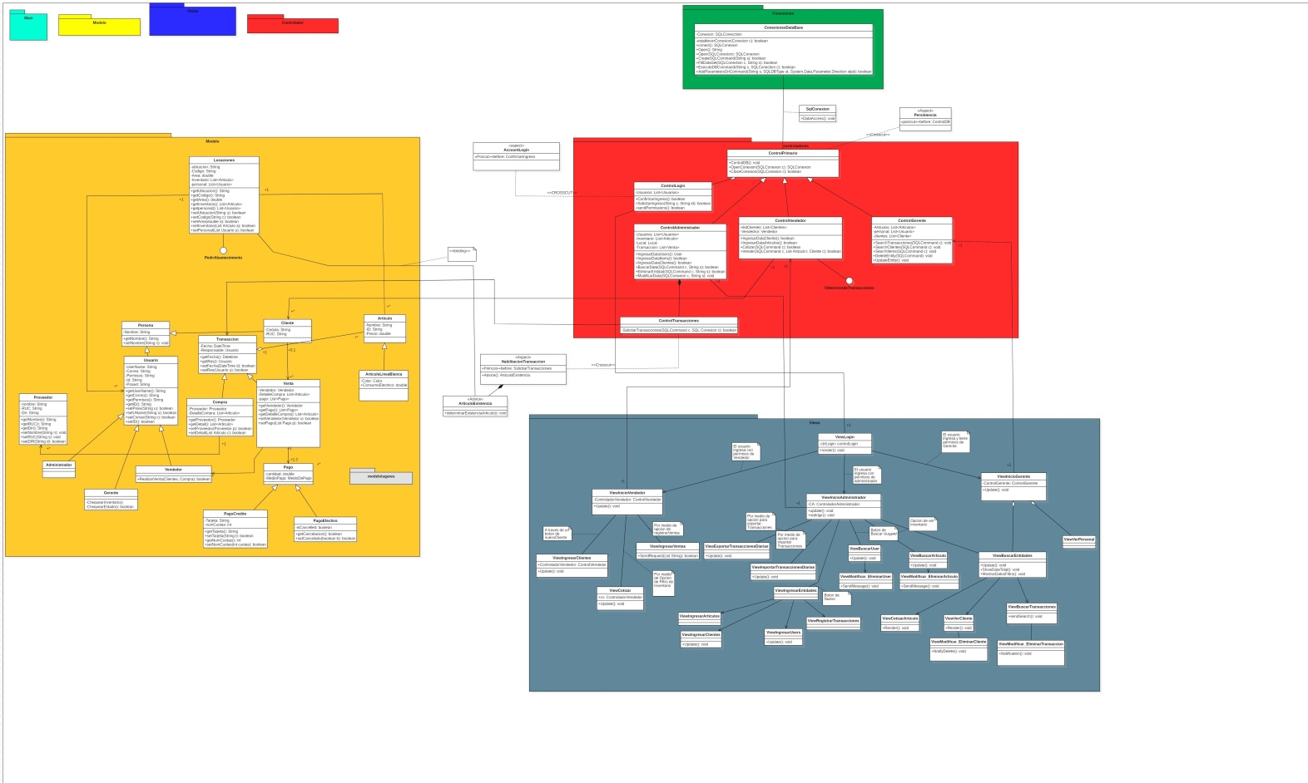

# Diagrama de Secuencias

* Autenticar

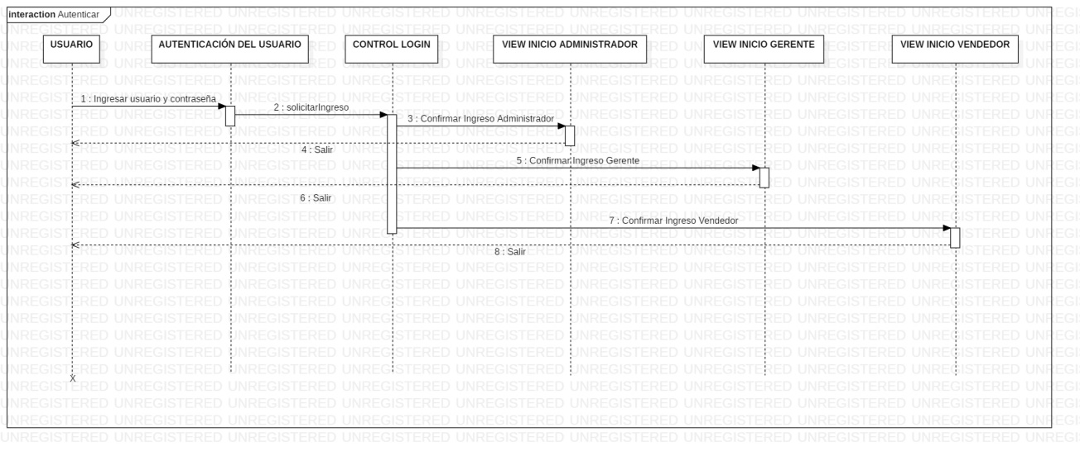

* Ingresar artículos

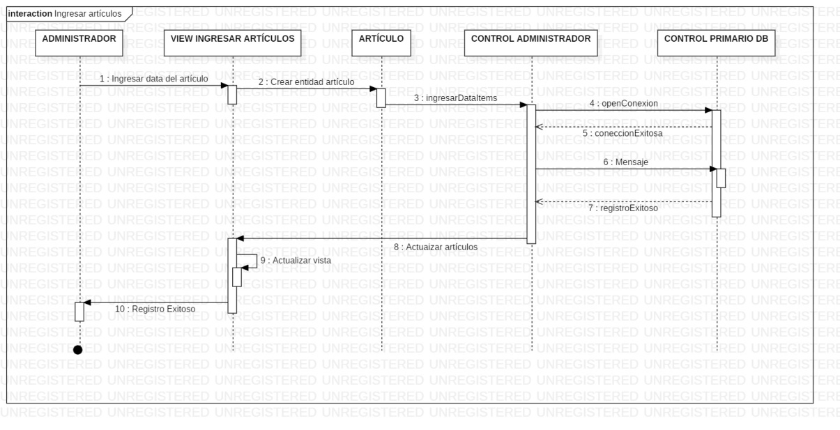

* Agregar cliente

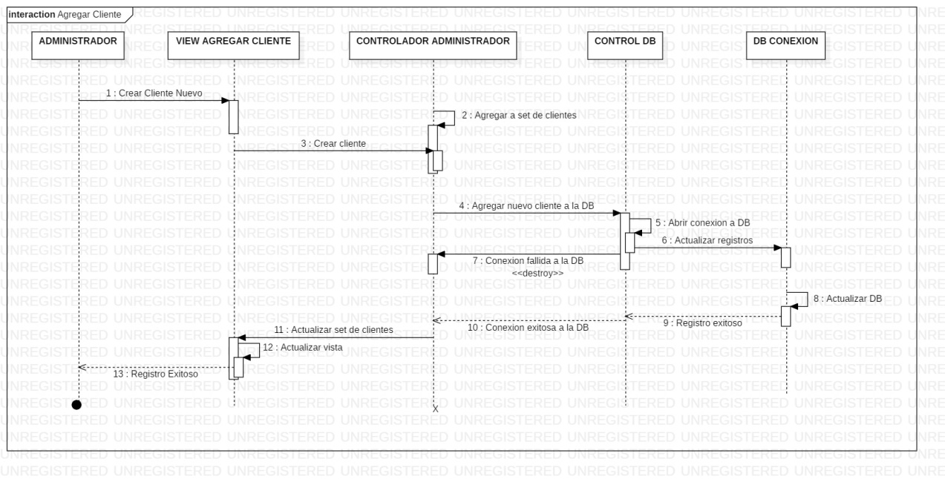

# Diagrama de Entidad Relación del Modelo Lógico de la Base de Datos